PHYSIQUE II
Partiel - Étude d'une turbine
I.A - Dans une turbine, un fluide passe des conditions (pression $P_{1}$, température $T_{1}$, vitesse $v_{1}$, enthalpie massique $h_{1}$ ) à l'entrée aux conditions (pression $P_{2}$, température $T_{2}$, vitesse $v_{2}$, enthalpie massique $h_{2}$ ) à la sortie (Figure 1). Dans la turbine, le fluide reçoit algébriquement de l'extérieur une puissance mécanique $P_{W}$ (cette puissance mécanique n'inclut pas la puissance des forces de pression au niveau des surfaces d'entrée et de sortie) et une puissance thermique $P_{Q}$.
On néglige toute variation d'énergie potentielle gravitationnelle et on se place en régime permanent.
I.A.1) Montrer que les débits massiques entrant $D_{m1}$ et sortant $D_{m2}$ (masse de fluide entrant ou sortant par unité de temps) sont
Figure 1
$$P_{1},{ T}_{1},D_{m1}$$
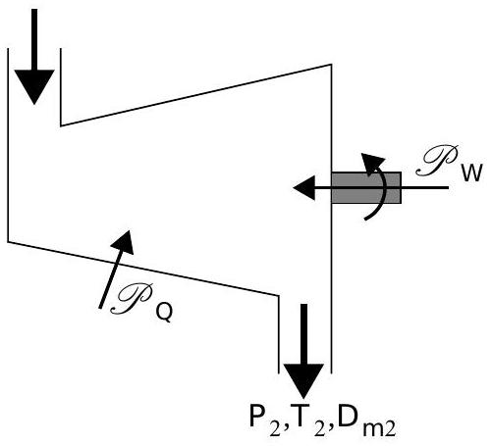
égaux. On pose $D_{m1}=D_{m2}=D_{m}$.
I.A.2) Montrer quel'application du premier principe à une quantité de fluide que l'on définira de manière précise, conduit à :
$$D_{m}\left(\left({ h}_{2}+\frac{v_{2}^{2}}{2}\right)−\left(h_{1}+\frac{v_{1}^{2}}{2}\right)\right)=P_{W}+P_{Q}$$
Une très grande attention sera apportée aux explications fournies.
I.B - Application numérique: une turbine à vapeur fonctionne dans les conditions suivantes:
Entrée:
$$P_{1}=60\text{ bar }\left(1\text{ bar }={10}^{5} Pa\right),T_{1}=713 K,v_{1}=160 m⋅{ s}^{−1},{ h}_{1}=3277,2 kJ⋅{ kg}^{−1}$$
Sortie:
$$P_{2}=0,95\text{ bar, }V_{2}=80 m⋅{ s}^{−1},{ h}_{2}=2673,2 kJ⋅{ kg}^{−1}$$
Filière TSI
Pour un débit massique $D_{m}=20 kg.s^{−1}$, la turbine fournit une puissance $\left(−P_{W}\right)=11,5×{10}^{6} W$.
I.B.1) Calculer la puissance thermique $P_{Q}$ et préciser le sens de ce transfert thermique.
I.B.2) Calculer Ie rapport
$\left|\frac{P_{Q}}{P_{W}}\right|$. Commentaire.
I.B.3) Calculer Ie rapport
$\left|\frac{\frac{v_{2} ^{2}}{2}−\frac{v_{1} ^{2}}{2}}{{ h}_{2}−h_{1}}\right|$. Commentaire.
Dans toute la suite de ce problème:
- on considérera uneturbineà gaz simple puis un turboréacteur dans lesquels l'air en entrée ou les gaz brûlés en sortieseront assimilés à des gaz parfaits de masse molaire $M$, de capacités thermiques massiques à volume constant $c_{v}$ et à pression constante $c_{p}$ ( $c_{v}$ et $c_{p}$ sont supposées constantes, indépendantes dela température).
On donne :
$$\begin{matrix} & C_{p}=1,0087 kJ⋅{ kg}^{−1}⋅{ K}^{−1},γ=\frac{C_{p}}{C_{v}}=1,4 \\ & r=\frac{R}{M}=0,2882 kJ⋅{ kg}^{−1}⋅{ K}^{−1}(R\text{ constante des fluides parfaits })\end{matrix}$$
- On utilisera la relation dela question I.A. 2 ; tous les travaux définis dans les paragraphes suivants n'incluront jamais le travail des forces de pression au ni veau des surfaces d'entrée et de sortie des dispositifs considérés.
Partie II - Étude d'une turbine fonctionnant suivant un cycle deJ oule (ou cycle Brayton)
La figure 2 schématise le fonctionnement d'une turbine à gaz : ell e comprend un compresseur Co qui puise l'air dans l'atmosphère, une chambre de combustion Ch (dans laquelle l'air est brûlé par un carburant dont on négligera le débit massique) et une turbine Tu alimentée par les gaz chauds issus de la chambre de combustion ; la turbine entraîne le compresseur à l'aide d'un arbre de liaison AI.
II.A - La figure 3 (entropie massique s en abscisse, température T en ordonnée) donne les éléments du cycle qui commande un fonctionnement idéal du dispositif:
- $1→2$ : évolution isentropique dans le compresseur Co durant laquelle l'air reçoit, par unité de masse, le travail $W_{C}$.
- $2→3$ : évolution isobare à la pression constante $P_{2}$ pendant la combustion qui fournit au gaz, par unité de masse, le transfert thermique $Q_{E}$.
- $3→4$ : évolution isentropique dans la turbine Tu durant laquelle les gaz brûlés reçoivent algébriquement par unité de masse, letravail $W_{T}$. Cetravail sert en partie à faire fonctionner le compresseur et le reste est disponible pour le milieu extérieur.
- $4→1$ : évolution isobare à la pression constante $P_{1}$ lors de l'éjection des gaz brûlés qui reçoivent algébriquement, par unité de masse, le transfert thermique $Q_{S}$.
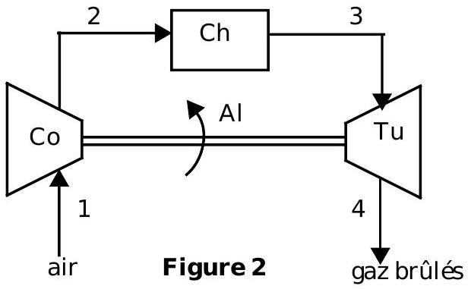

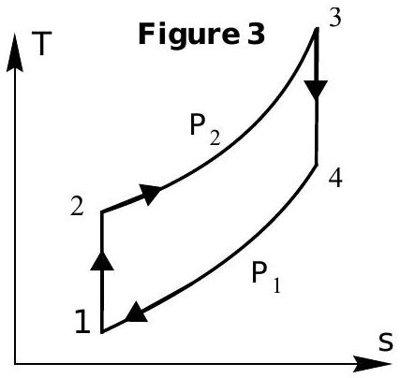
II.A.1) Représenter le cycle de J oule en diagramme de Clapeyron : volume massique $V/m$ en abscisse, pression $P$ en ordonnée.
II.A.2) En utilisant la relation obtenue à la question I.A. 2 et en négligeant les variations d'énergie cinétique, exprimer les travaux $W_{C}$ et $W_{T}$ ainsi que les transferts thermiques $Q_{E}$ et $Q_{S}$ en fonction de $c_{p}$ et des températures $T_{1},{ T}_{2}$, $T_{3},T_{4}$ correspondant respectivement aux points (1), (2), (3), (4) de la figure 3.
II.A.3) Quel est, en fonction de $W_{C}$ et $W_{T}$, le travail $W_{F}$ fourni par unité de masse par le système au milieu extérieur au cours d'un cycle?
II.A.4) Définir le rendement thermodynamique $η$ de la turbine à gaz. Déterminer l'expression de $η$ en fonction des températures $T_{1},T_{2},T_{3},T_{4}$, puis en fonction des seules températures $T_{1}$ et $T_{2}$.
II.A.5) Déterminer l'expression de $η$ en fonction du rapport des pressions
$$α=\frac{P_{2}}{P_{1}}\text{ et du coefficient }γ\text{. }$$
II.A.6) Représenter graphiquement $η$ en fonction de $α$, dans le domaine $α∈[5,15]$.
II.A.7) Application numérique: on donne $P_{1}=1,03$ bar, $T_{1}=300 K$, $P_{2}=10,3$ bars, $T_{3}=1300 K$.
a) Calculer $T_{2}$ et $T_{4}$.
b) Calculer $W_{C},W_{T}$ et $Q_{E}$.
c) Calculer Ie rendement $η$
II.B - En fait, le compresseur et la turbine ont des fonctionnements irréversibles et le cycle réel des gaz dans la turbine est représenté figure 4 (états (1) et (3) inchangés) :
- $1→2$ a : l'évolution de l'air dans le compresseur Co n'est plus isentropique ; l'air y reçoit, par unité de masse, le travail $W_{Ca}$.
- $2a→3$ : pendant la combustion, l'évolution reste isobare à la pression constante $P_{2}$; le gaz reçoit, par unité de masse, le transfert thermique $Q_{Ea}$.
- $3→4a$ : I'évolution des gaz dans la turbine Tu
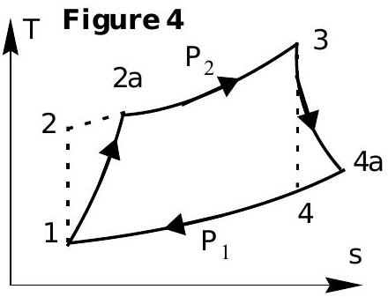
n'est plus isentropique; les gaz brûlés reçoivent algébriquement, par unité de masse, le travail $W_{Ta}$.
- $4a→1$ : Iors de l'éjection des gaz brûlés, l'évolution reste isobare à la pression $P_{1}$; les gaz reçoivent algébriquement, par unitéde masse, le transfert thermique $Q_{Sa}$.
On définit les efficacités $η_{C}$ et $η_{T}$ ( $η_{C}$ et $η_{T}$ sont inférieures à l'unité) respectives du compresseur et de la turbine par :
$$η_{C}=\frac{W_{C}}{W_{Ca}}\text{ et }η_{T}=\frac{W_{Ta}}{W_{T}}.$$
( $W_{C}$ et $W_{T}$ ayant été définis lors de la partie II.A pour des comportements réversibles).
La relation obtenue à la question I.A. 2 est toujours valable et les variations d'énergie cinétique restent négligeables.
II.B.1) Calculer les températures respectives $T_{2a}$ et $T_{4a}$ des points (2a) et (4a) en fonction des températures $T_{1},T_{2},T_{3},T_{4}$ et des coefficients $η_{C}$ et $η_{T}$.
II.B.2) Expliquer pourquoi les points (2a) et (4a) sesituent respectivement à droite des points (2) et (4) sur la figure 4.
II.B.3) Calculer le rendement $η_{a}$ de cette turbine à gaz en fonction des températures $T_{1},T_{2a},T_{3},T_{4a}$.
II.B.4) Calculer la variation d'entropie massique $Δs_{{Ca}_{a}}$ du gaz pendant l'évolution $1→2a$ en fonction de $T_{1},T_{2a},r,c_{p}$ et du rapport des pressions $α=P_{2}/P_{1}$. Calculer de même la variation $Δs_{Ta}$ d'entropie massique du gaz pendant l'évolution $3→4a$ en fonction de $T_{3},T_{4a},α,c_{p}$ et $r$.
II.B.5) Application numérique: en plus des valeurs numériques précédentes, on donne $η_{C}=0,82,η_{T}=0,85$. Calculer $T_{2a},T_{4a},η_{a},Δs_{Ca}$ et $Δs_{Ta}$.
Partie III - Étude d'un turboréacteur
La figure 5 représente la structure schématique d'un turboréacteur d'aviation, l'une des applications les plus pertinentes de la turbine à gaz.
La section centrale del'engin comprend les trois composants déjà étudiés lors de la seconde partie (compresseur Co, chambre de combustion Ch, turbine à gaz Tu ) et dans laquelle l'énergie cinétique des gaz peut être négligée. A l'entrée du turboréacteur, se trouve le diffuseur Di dont la fonction est d'accroître la pression de l'air depuis la pression d'entrée $P_{y}$ jusqu'à la pression $P_{1}$ d'entrée dans le compresseur (on parle d'une compression fractionnée de $P_{y}$ à $P_{1}$ ). Cette compression est obtenue aux dépens de l'énergie cinétique de sorte que la vitesse de l'air passe de la valeur $v_{y}$ à l'entrée du diffuseur à une valeur négligeable $\left(v_{1}≈0\right)$ en sortie du diffuseur.
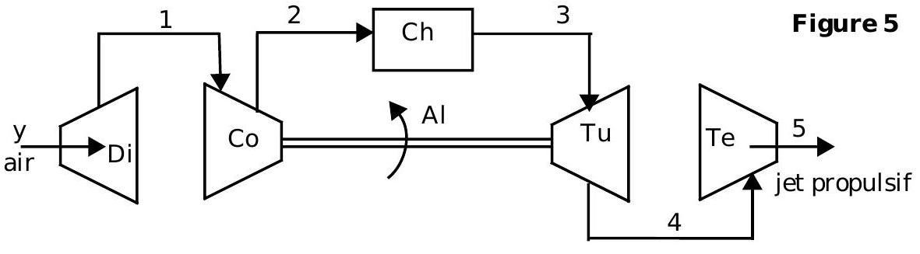
A la sortie de la turbine $Tu$, vient la tuyère Te qui accroît la vitesse des gaz brûlés d'une vitesse négligeable ( $v_{4}≈0$ ) à la sortie de la turbine, à la vitesse $v_{5}$ (avec évidemment $v_{5}>v_{y}$ ) à la sortie du turboréacteur.
III.A - La figure 6 représente l'évolution cyclique de l'unité de masse de gaz pour un fonctionnement idéal du turboréacteur (entropie massique s en abscisse et température $T$ en ordonnée).
- $y→1→2$ : évolution isentropique dans le diffuseur Di et le compresseur Co ; l'air ne reçoit pas de travail dans le dif-
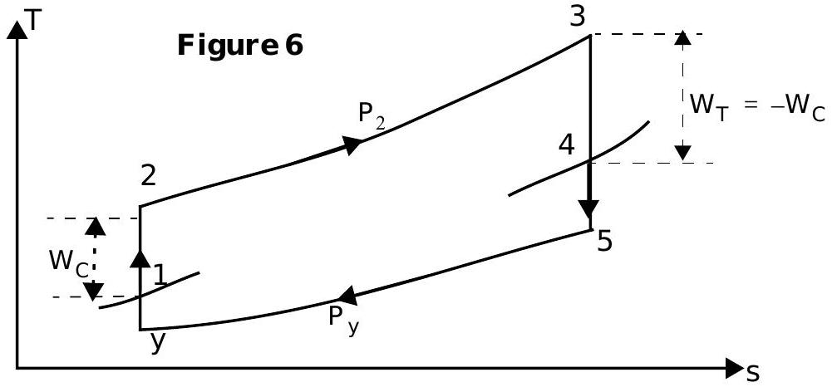
fuseur et il reçoit, par unité de masse, le travail $W_{C}$ dans le compresseur.
- $2→3$ : évolution isobare à la pression constante $P_{2}$ pendant la combustion qui fournit, par unité de masse de gaz, le transfert thermique $Q_{E}$.
- $3→4→5$ : évolution isentropique dans la turbine Tu et la tuyère Te ; dans la turbine, les gaz brûlés reçoivent algébriquement, par unité de masse, le travail $W_{T}$. Dans un turboréacteur, la totalité de ce travail sert à faire fonctionner le compresseur de sorte que $W_{T}+W_{C}=0$. Les gaz brûlés ne reçoivent pas de travail dans la tuyère.
- $5→y$ : évolution isobare à la pression constante $P_{y}=P_{5}$ lors de l'éjection des gaz brûlés qui reçoivent algébriquement, par unité de masse, le transfert thermique $Q_{S}$.
III.A.1) Représenter l'évolution cyclique des gaz dans le turboréacteur en diagramme de Clapeyron (volume massique $V/m$ en abscisse, pression $P$ en ordonnée) en y indiquant clairement la position des différents points (y) , (1), (2), (3), (4), (5).
III.A.2) Évolution de l'air dans le diffuseur Di .
a) En utilisant la relation obtenue à la question I.A.2, écrire une relation entre la température $T_{y}$ et la vitesse de l'air $v_{y}$ à l'entrée du diffuseur et la température $T_{1}$ à la sortie du diffuseur.
b) Application numérique: I'avion vole à la vitesse $v_{y}=260 m.s^{−1}$ à une altitude telle que $P_{y}=0,67$ bar et $T_{y}=266 K$.
Calculer $T_{1}$ et la pression $P_{1}$ en sortie du diffuseur. Vérifier que l'on peut raisonnablement identifier ces valeurs avec celles à l'entrée du compresseur étudié à la question II .A.7. On adoptera ces dernières valeurs dans toute la suite de ce problème.
III.A.3) Évolution dans la section centrale ( $Co+Ch+Tu$ ) .
a) Exprimer le travail $W_{C}$ en fonction du rapport de compression $α=\frac{P_{2}}{P_{1}}$ dans le compresseur, de $T_{1},c_{p}$ et $γ$.
En déduirela température $T_{4}$ en fonction de $T_{1},T_{3},α$ et $γ$. Déterminer la pression $P_{4}$.
b) Application numérique: en plus des valeurs précédentes, on donne $α=10$, $T_{3}=1300 K$. Calculer $W_{C},T_{4},P_{4}$. Calculer également $T_{2}$.
III.A.4) É volution des gaz brûlés dans la tuyère Te .
a) En utilisant la relation obtenue à la question I.A.2, écrire une relation entre la température $T_{4}$ des gaz à l'entrée de la tuyère et la température $T_{5}$ et la vitesse $v_{5}$ à la sortie de la tuyère.
b) Application numérique: calculer $T_{5}$ et $v_{5}$. Que pensez-vous de la valeur obtenue pour la vitesse $v_{5}$ ?
III.A.5)
a) $D_{m}$ désignant le débit massique d'air entrant dans le turboréacteur, la force de poussée ou «poussée» du turboréacteur est définie par $F=D_{m}\left(v_{5}−v_{y}\right)$.
Proposer une justification de cette relation et vérifier son homogénéité.
b) Calculer la puissance $P_{F}$ de la poussée correspondant à l'avion qui se déplace à la vitesse $v_{y}$.
c) Calculer la puissance $P_{QE}$ absorbée par l'air, lors de sa combustion, en fonction de $D_{m},c_{p},T_{3}$ et $T_{2}$.
d) En déduire l'efficacitémotrice du turboréacteur $η_{M}$ en fonction de $v_{5},v_{y},c_{p}$, $T_{3}$ et $T_{2}$.
e) Application numérique: calculer $P_{F},P_{QE}$ et $η_{M}$ pour un débit $D_{m}=70 kg⋅{ s}^{−1}$.
III.B - En réalité, le diffuseur, le compresseur, la turbine et la tuyère ont des fonctionnements irréversibles (l'évolution des gaz dans ces appareils n'est donc plus isentropique) et la cycle réel des gaz dans le turboréacteur est représenté figure 7 (l'état initial ( y) étant évidemment inchangé par rapport au cas idéal). Dans les questions qui suivent, on utilisera les données numériques demandées sans chercher à tout prix à écrire les expressions littérales correspondantes. Dans le compresseur, la chambre de combustion et la turbine, l'énergie cinétique des gaz est toujours négligeable.
Sur la figure 7, sont représentés :
- le cycle réel $y→1a→2a→3a→4a→5a→y$.
- les points $(y),(1),(2)$ correspondant au début du cycle idéal.
- le point «fictif » (4b) qui a même entropie massique que le point (3a) et même pression $P_{4a}$ que le point (4a).
- le point (5b) qui a même entropie massique que le point (4a) et même pression $P_{y}$ que les gaz sortant du turboréacteur.
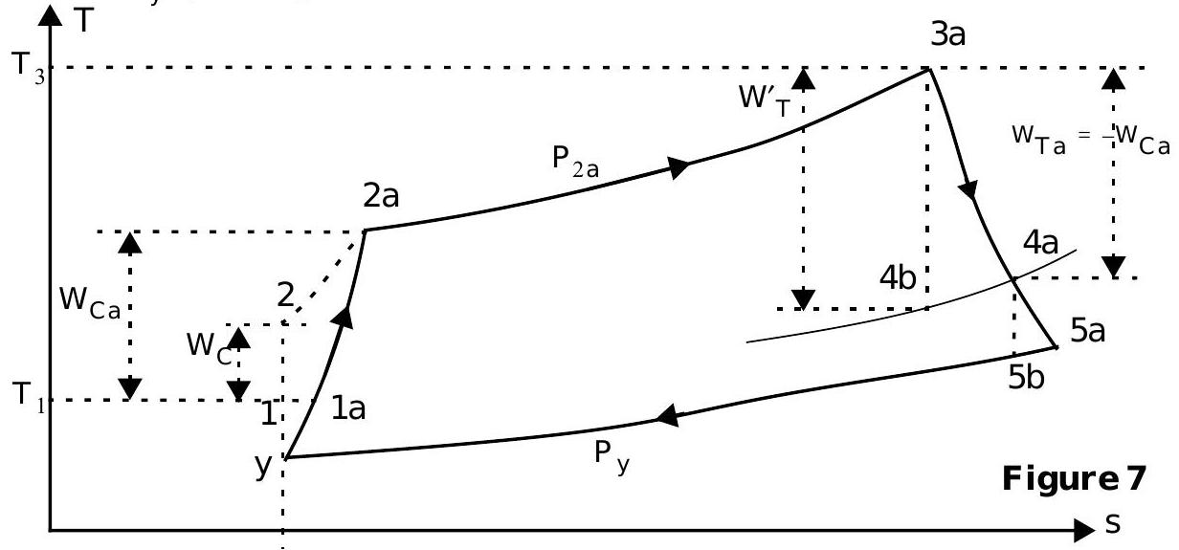
III.B.1) Evolution $y→1$ a dans le diffuseur Di :
L'air entre dans le diffuseur Di à la pression $P_{y}$, avec la vitesse $v_{y}$, et en ressort à la même température $T_{1}$ que dans le cas idéal mais avec une pression $P_{1a}$ un peu plus faible; le rendement en pression du diffuseur, défini par :
$$K_{Di}=\frac{P_{1a}−P_{y}}{P_{1}−P_{y}}\text{ est égal à }K_{Di}=0,91.$$
La vitesse de sortie de l'air est négligeable ( $v_{1}≈0$ ). La température $T_{1}$ et la pression $P_{1}$ ont été cal culés dans la partie III.A.
Calculer la valeur numérique de la pression $P_{1a}$ de l'air à la sortie du diffuseur.
III.B.2) Evolution 1a $→$ 2a dans le compresseur Co :
Dans le compresseur Co, l'air reçoit, par unité de masse, le travail $W_{Ca}$ dont l'efficacité (cf partie II.B) vaut:
$$η_{C}=\frac{W_{C}}{{ W}_{Ca}}=0,82,$$
$W_{C}$ désignant le travail reçu par l'air dans le cas idéal (calculé dans la partie III.A).
Le rapport de compression
$$α=\frac{P_{2a}}{P_{1a}}\text{ est toujours égal à }α=10\text{. }$$
Calculer la valeur numérique du travail $W_{Ca}$ reçu par l'unité de masse d'air dans le compresseur.
Déduire la valeur numérique de la température $T_{2a}$ de l'air à la sortie du compresseur. Calculer également la valeur numérique de la pression $P_{2a}$ à la sortie du compresseur.
III.B.3) Evolution 2a $→3$ a dans la chambre de combustion Ch .
Dans la chambre de combustion Ch , les gaz suivent toujours une évolution isobare à la pression constante $P_{2a}$ qui les mène à la température $T_{3}=1300 K$ (la même que dans le cas idéal) et la combustion fournit aux gaz, par unité de masse, le transfert thermique $Q_{Ea}$.
Calculer la valeur numérique du transfert thermique $Q_{Ea}$.
III.B.4) Evolution $3a→4a$ dans la turbine Tu .
a) Dans la turbine Tu les gaz brûlés reçoivent algébriquement, par unité de masse, le travail $W_{Ta}$ et la totalité de ce travail sert à faire fonctionner le compresseur de sorte que l'on a toujours $W_{Ta}+W_{Ca}=0$.
En déduire la valeur numérique de la température $T_{4a}$ des gaz brûlés à la sortie de la turbine.
b) Pour une évolution de la pression $P_{2a}$ à la pression $P_{4a}$, l'efficacité $η_{T}=\frac{W_{Ta}}{W_{T}^{′}}$ de la turbine est égale à $η_{⊤}=0,85,{ W}_{⊤}^{′}$ désignant le travail que recevraient les gaz au cours d'une transformation isentropique «fictive» $3a→4 b$.
Calculer la valeur numérique du travail $W_{T}^{′}$, puis en déduire celles de la température $T_{4b}$ et de la pression $P_{4a}$ du point (4b).
III.B.5) Evolution $4a→5a$ dans la tuyère $Te$.
Dans la tuyère Te, la variation d'enthalpie massique est plus faible que dans le cas idéal d'une évolution isentropique (représentée par l'évolution «fictive» $4a→5 b$ sur la figure 7) et l'on définit l'efficacité $η_{Te}$ de la tuyère par :
$$η_{Te}=\frac{h_{5a}−h_{4a}}{h_{5 b}−h_{4a}},\text{ avec }η_{Te}=0,96$$
Les gaz sortent toujours de la tuyère à la pression constante $P_{y}$, la même que dans le cas idéal (sur la figure 7, les points (5a), (5b) et (y) sont à la même pression $P_{y}$ ).
Calculer les valeurs numériques de la température $T_{5b}$ du point (5b) puis en déduire celles de la température $T_{5a}$ et de la vitesse $v_{5a}$ des gaz à la sortie de
la tuyère (on suppose que, comme dans le cas idéal, les gaz entrent dans la tuyère avec une vitesse négligeable et n'y reçoivent aucun travail).
III.B.6) Calculer, dans le cas réel, les valeurs numériques de la puissance $P_{\text{Fa }}$ dela poussée $F_{a}$ du turboréacteur, de la puissance $P$ QEa absorbée par l'air lors desa combustion, et de l'efficacité motrice du turboréacteur $η_{\text{Ma }}$, Iorsque l'avion vole à la vitesse $v_{y}=260 m.s^{−1}$ et pour un débit massique m d'air entrant dans le turboréacteur égal à $D_{m}=70 kg⋅{ s}^{−1}$ (comme dans le cas idéal).
III.B.7) Quelles critiques peut-on apporter au modèle dit «réel »?
-••FIN•••

